Bước 1:
Mã | Loại | Nội dung
FR-01 | Chức năng | Khi khách hàng bấm "Đặt hàng", hệ thống kiểm tra tồn kho từng sản phẩm trong giỏ. Nếu có sản phẩm không đủ hàng thì báo cho khách và không tạo đơn.
FR-02 | Chức năng | Khi đủ hàng, hệ thống cho khách nhập mã giảm giá (nếu có) và áp dụng mức giảm. Sau khi khách xác nhận, hệ thống tạo đơn hàng và thông báo đặt hàng thành công.
NFR-01 | Phi chức năng | Hệ thống trả kết quả kiểm tra tồn kho cho toàn bộ giỏ (tối đa 20 sản phẩm) trong ≤ 2 giây với ít nhất 95% lượt yêu cầu.

Bước 2:
Tầng | Vai trò trong luồng Đặt hàng Online
Presentation | App của khách hàng: hiển thị danh sách sản phẩm và giỏ hàng, nhận thao tác (thêm vào giỏ, Đặt hàng, nhập mã, Xác nhận), hiển thị thông báo không đủ hàng hoặc đặt hàng thành công.
Business Logic | Kiểm tra tồn kho, áp dụng mã giảm giá, tạo đơn hàng, và quy tắc không tạo đơn khi thiếu hàng.
Data | Lưu và truy xuất khách hàng, sản phẩm (kèm tồn kho), đơn hàng và chi tiết đơn hàng. Đơn hàng luôn được lưu lại.
Bước 3:
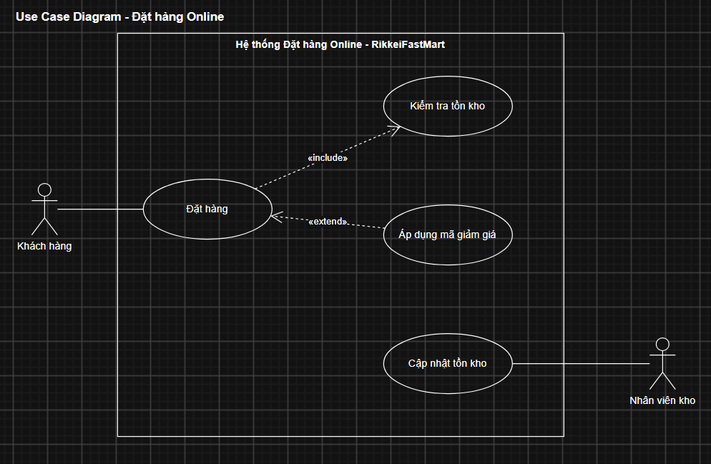
Bước 4:
Phần | Nội dung
Name & ID | UC-01 Đặt hàng
Actor & Description | Khách hàng. Khách chọn sản phẩm và đặt hàng, hệ thống kiểm tra tồn kho rồi tạo đơn. Nhân viên kho không tham gia use case này.
Pre-conditions | Khách hàng đã đăng nhập vào app.
Post-conditions | Thành công: đơn hàng được tạo và lưu (ngày đặt, mã giảm giá nếu có, số lượng từng sản phẩm), khách nhận thông báo thành công. Thất bại: không đủ hàng thì không tạo đơn.
Main Flow | 1. Khách xem danh sách sản phẩm, chọn sản phẩm và số lượng, thêm vào giỏ.  2. Khách bấm "Đặt hàng".  3. Hệ thống kiểm tra tồn kho từng sản phẩm trong giỏ.  4. Khách xác nhận đặt hàng.  5. Hệ thống tạo đơn hàng.  6. Hệ thống thông báo đặt hàng thành công.
Alternative Flows | A1 (tại bước 3): có sản phẩm không đủ hàng thì hệ thống báo, không tạo đơn, kết thúc.  A2 (tại bước 4): khách có mã giảm giá thì nhập mã, hệ thống áp dụng mức giảm, rồi quay lại bước 4.

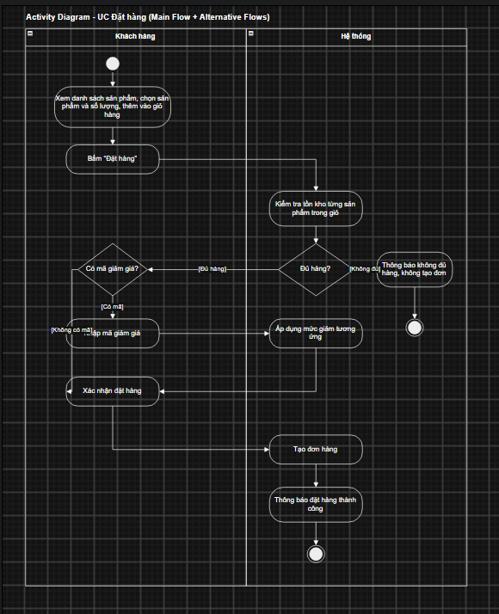
Bước 5:
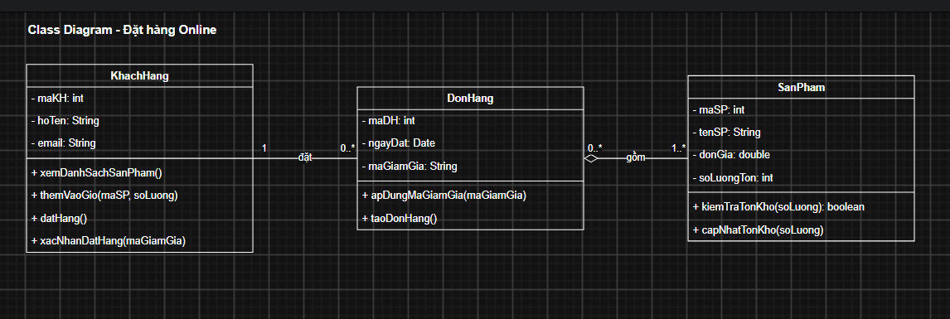
Bước 6:
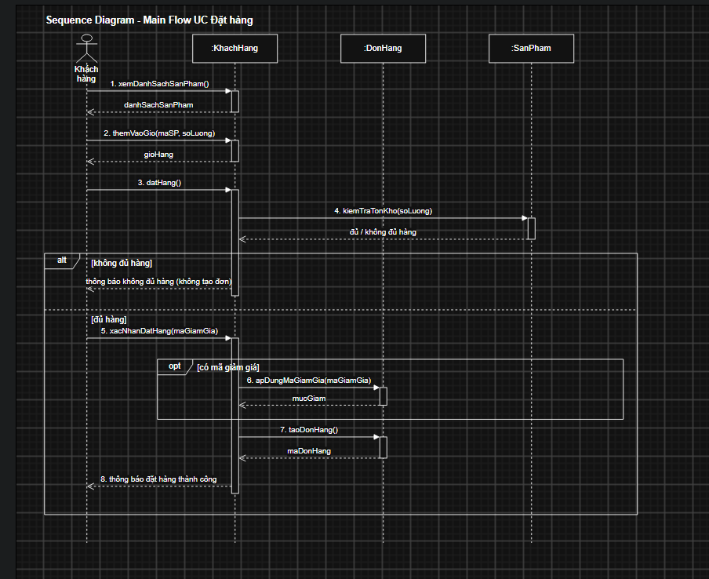

Bước 8:
Bảng | Cột
KHACH_HANG | PK ma_kh, ho_ten, email
SAN_PHAM | PK ma_sp, ten_sp, don_gia, so_luong_ton
DON_HANG | PK ma_dh, ngay_dat, ma_giam_gia, FK ma_kh
CHI_TIET_DON_HANG | PK, FK ma_dh, PK, FK ma_sp, so_luong_mua
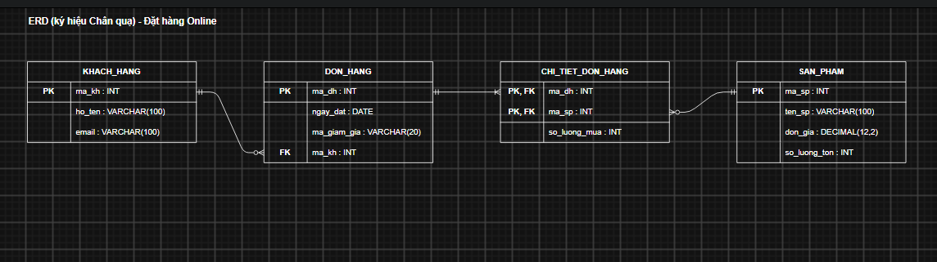
Bước 9:
Sơ đồ | Vị trí
Use Case Diagram | Mục 3.2 Functional Requirements (có thể tóm tắt ở 2.2 Product Functions)
UI Wireframe | Mục 3.1.1 User Interfaces
ERD | Mục 3.4 Logical Database Requirements
Class Diagram | Mục 3.2 Functional Requirements, nhóm theo đối tượng (Class)

